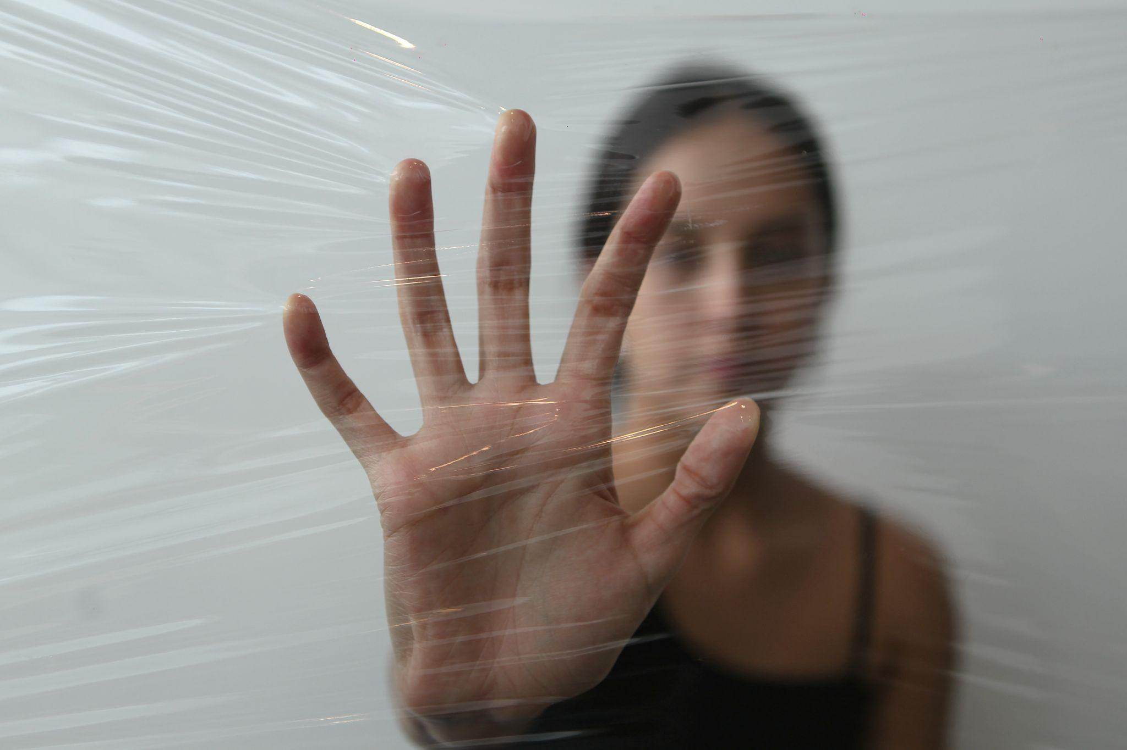
Ahogados: Así parecíamos estar todos desde aquel 13 de marzo del 2020 cuando un virus nos arrebató la cercanía. Llegó el miedo, el miedo a convivir con el otro. Las relaciones, el salón, las clases se volvieron digitales, frías. Las puertas, que antes pasábamos, ahora parecen rejas oscuras que nos hacen sentir el vacío del hogar, el eco de la soledad.

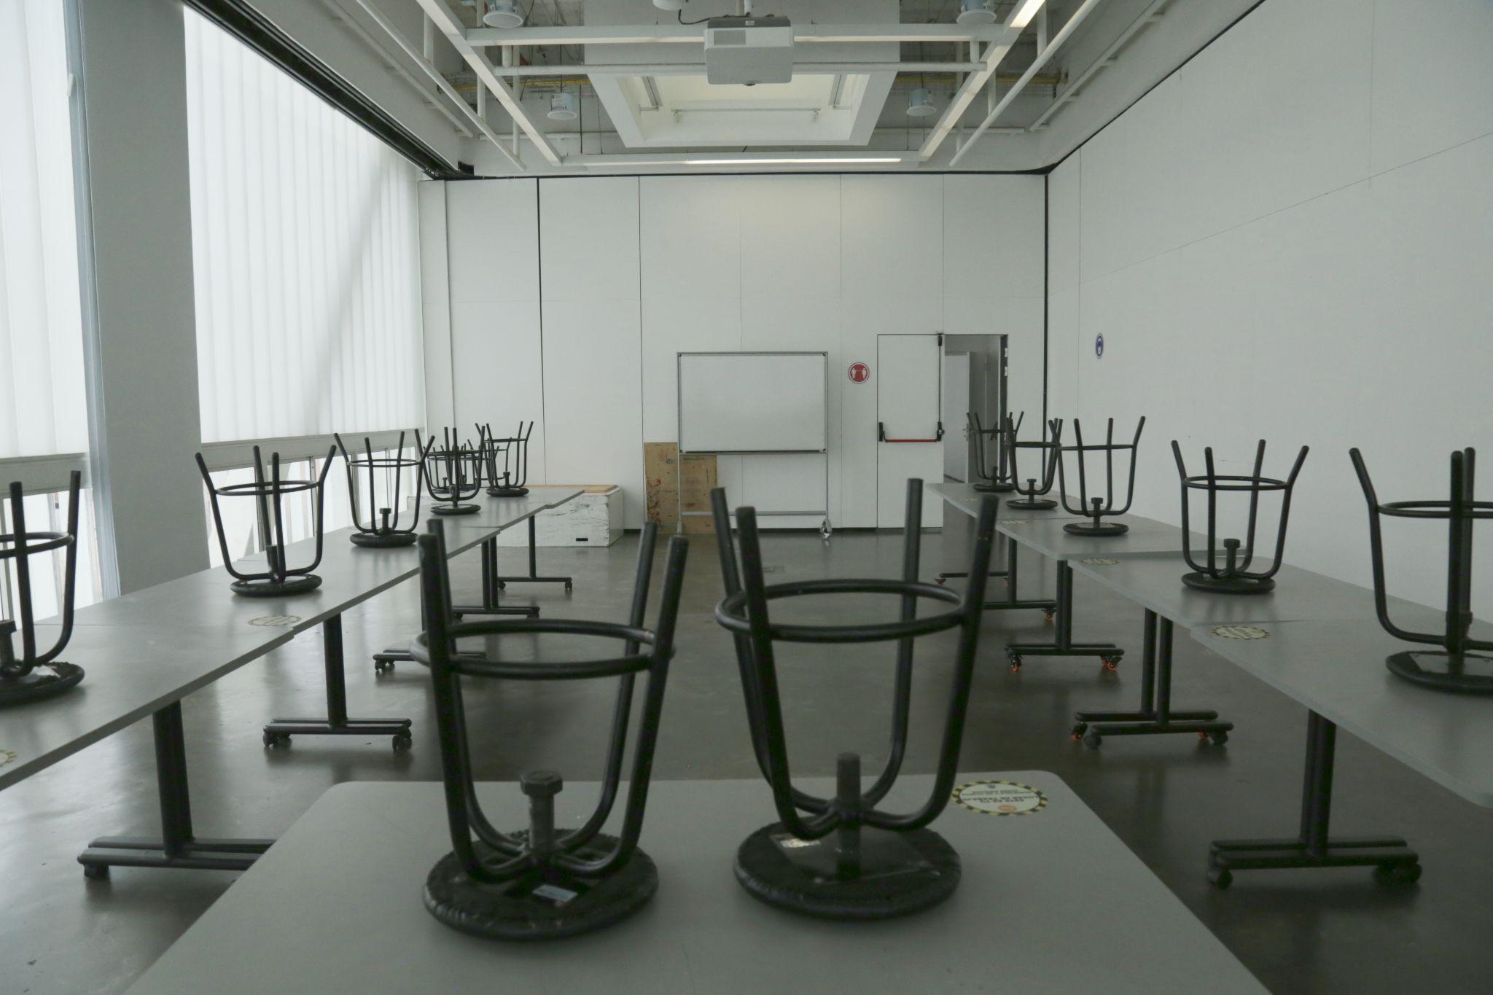
Des-habitar (tr. Cuando un espacio se siente frío y doloroso): El salón quedó vacío. ¿En serio es tan peligroso estar cerca del otro? El silencio atormentaba en cada rincón. El polvo cubría más espacio que nunca. El rostro de los estudiantes se volvió una pantalla. Y a los profesores se les exigía adaptarse a un mundo que muchos desconocían. Cámaras, tabletas, aplicaciones, programas y, por supuesto, un buen internet. El aula se volvió la casa.

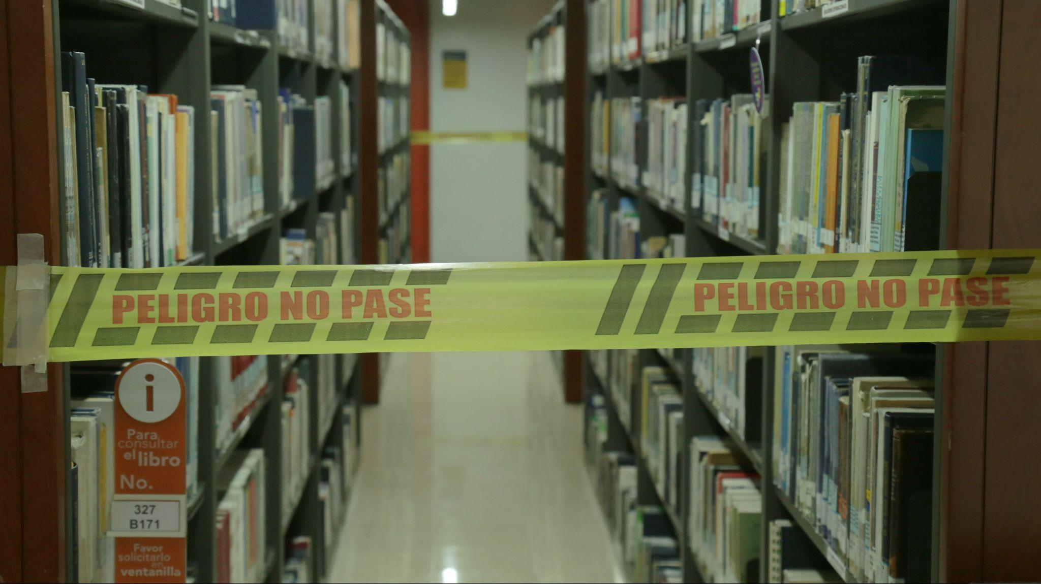
Contingencia: Aunque un día volvimos, después de tanto esperar, nada era igual que antes. Los pasillos se llenaron de obstáculos, los aforos eran limitados. El aire se sentía diferente, quizás, por eso que nos ahoga al caminar, al hablar, al enseñar: el tapabocas. Hay que vivir diferente a cómo se vivía antes. Guardar distancia, ocultar las ganas de abrazar al otro como antes ¿Cómo podría afectar un abrazo?

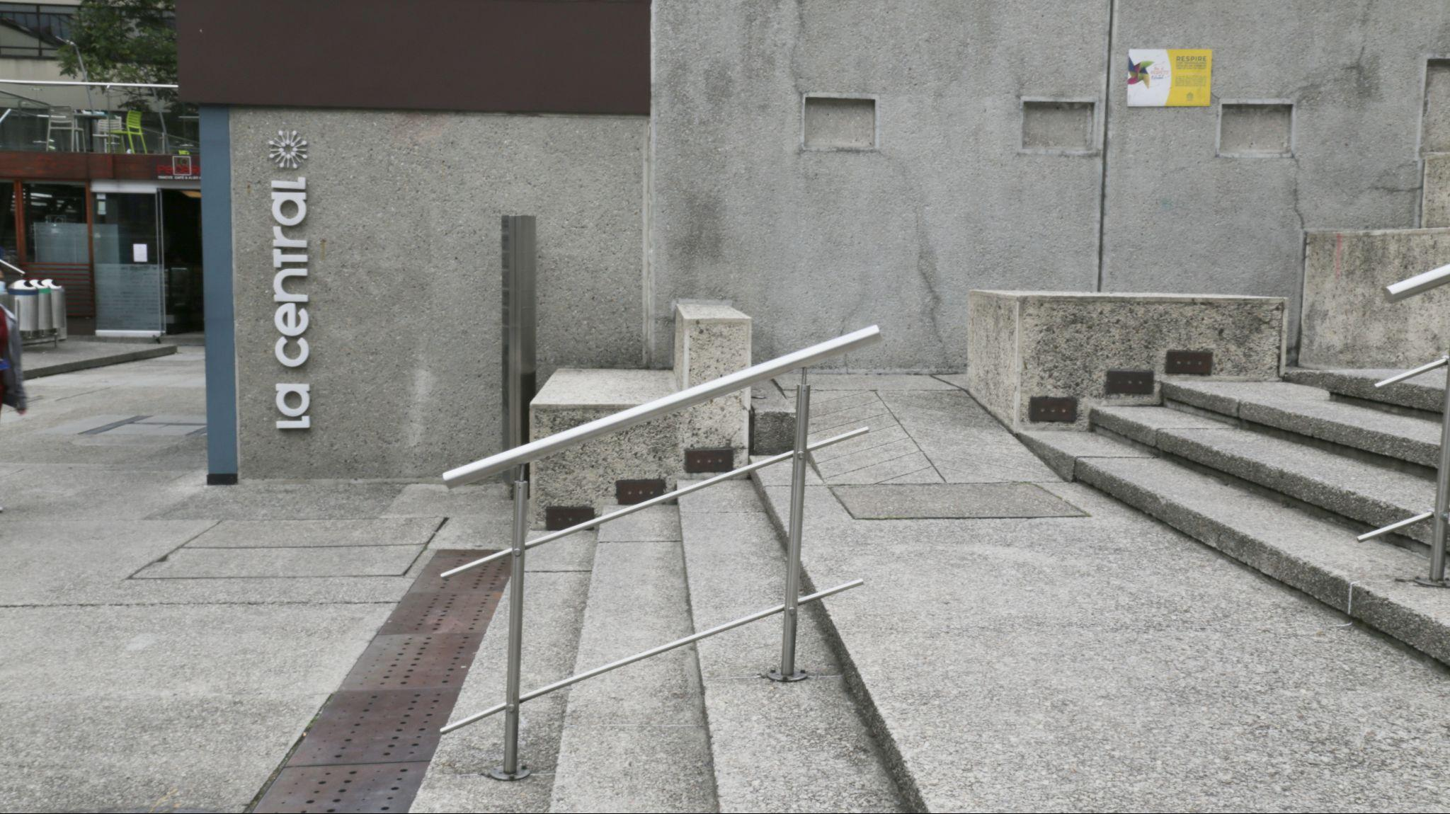Desierto: ¿Si recuerdan este espacio? Podrían saber entonces que era cálido, incluso en los días fríos. Sentarse ahí para hablar o comer era la tranquilidad. Las personas se fueron y con ellas se fue el calor. Se fue el ruido. El bullicio ahora es un eco inaudible, que carece de presencia. Poco a poco volverán las risas y las palabras; el sonido. Los abrazos y las miradas; la calidez.

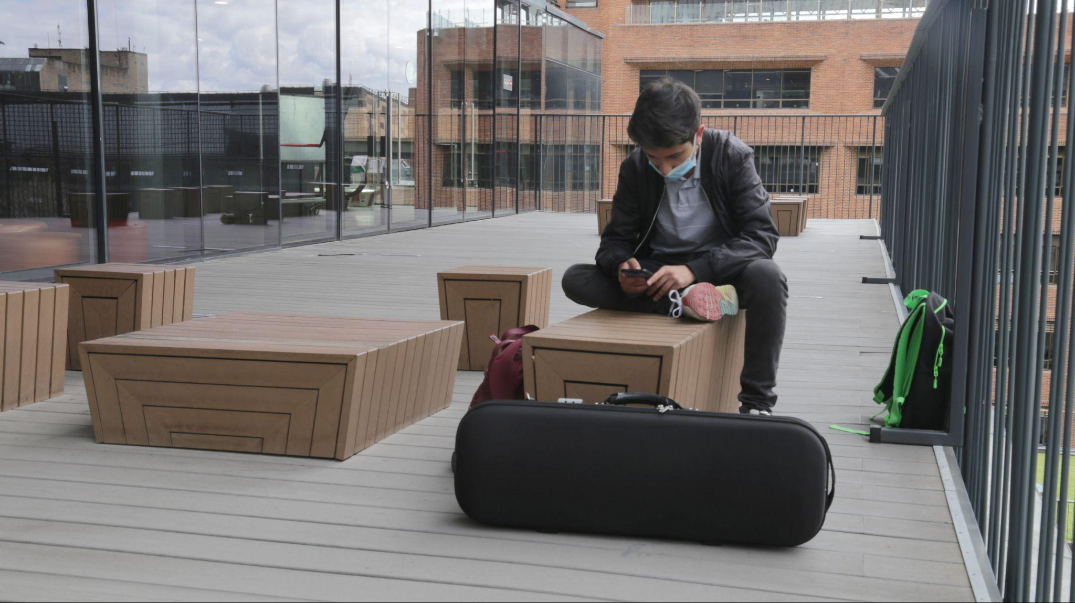
Distanciamiento: ¡Espera! ¿Eso es…? ¡Sí! Hay una persona, pero su celular es su único acompañante. Quizás, en unos instantes llegue alguien a acompañarlo. Ya está empezando el retorno, un poco más lento de lo que queremos, aunque volver es el paso más grande. Volverán las voces, las charlas, las clases, la confianza y los espacios.

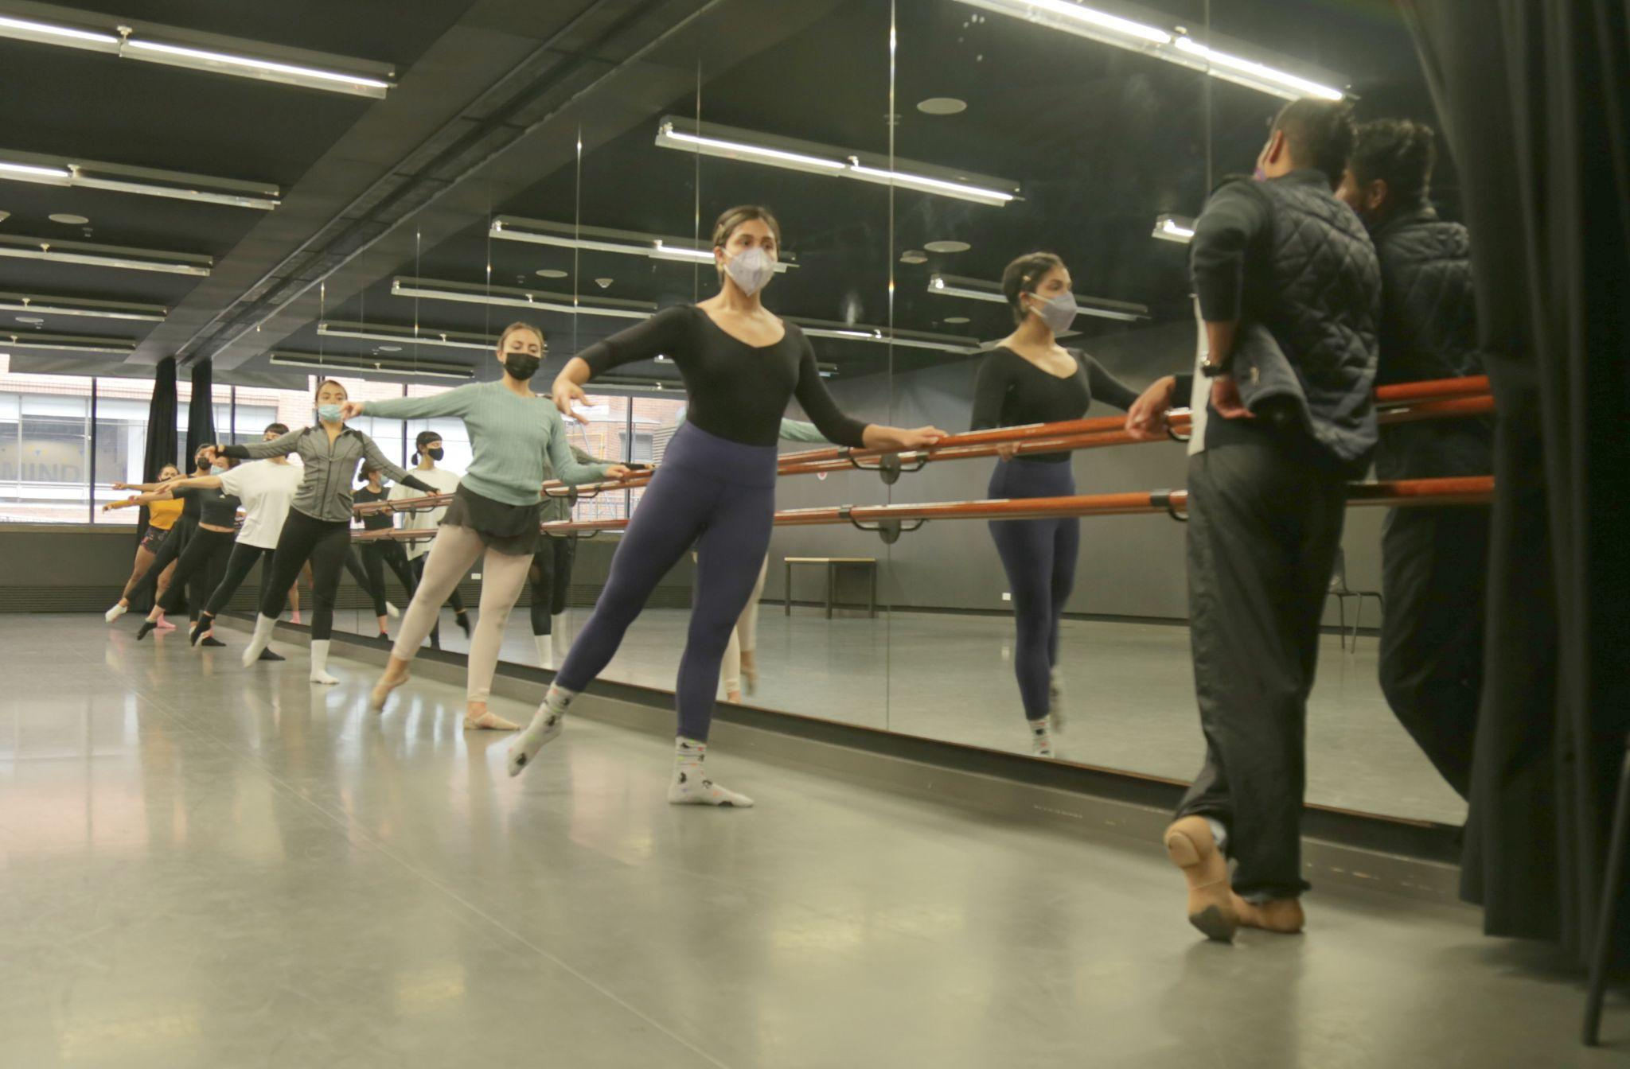

Ensamble: Estar con el otro lo es todo, estar presente y sentir a los demás. Ser sensible a la otredad. Como el arte, un cadáver exquisito que surge de la más bella epifanía ¿qué sería del artista si no vive en el colectivo? Así ocurre en la creación, en la que todo es más bonito cuando se construye con el otro. No solo se trata de aquel con el que comparto un salón de clase, sino de la extensión de mi brazo que me permite sentir, me permite ser y me permite crear.

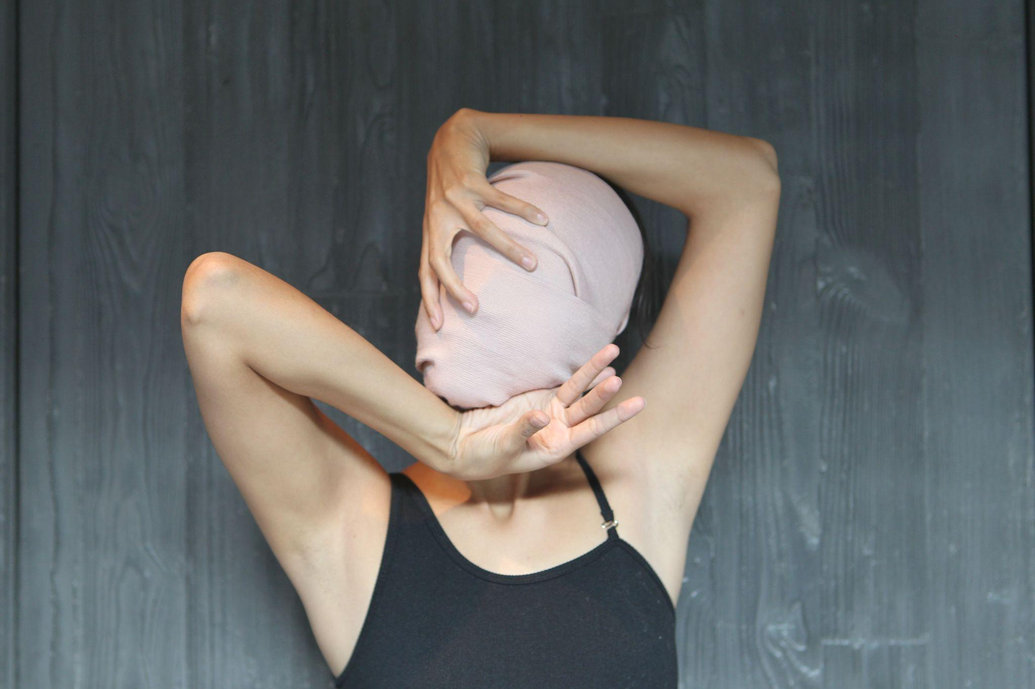
Desasosiego: Y aunque algunos retornen, en otros el ahogamiento continúa. No poder respirar con libertad puede ser agotador. No saber si detrás de esa mascarilla hay una sonrisa o una muestra de tristeza. El vacío de no percibir al otro. El temor de alzar la mano para hablar, para reencontrase en con el salón como espacio de intercambio. Parece que, aunque estemos regresando, nuestra mente sigue pensando en silenciar el micrófono y tener la cámara apagada. Lejanos y ausentes, olvidamos qué es un aula, aunque queremos reencontrarla.
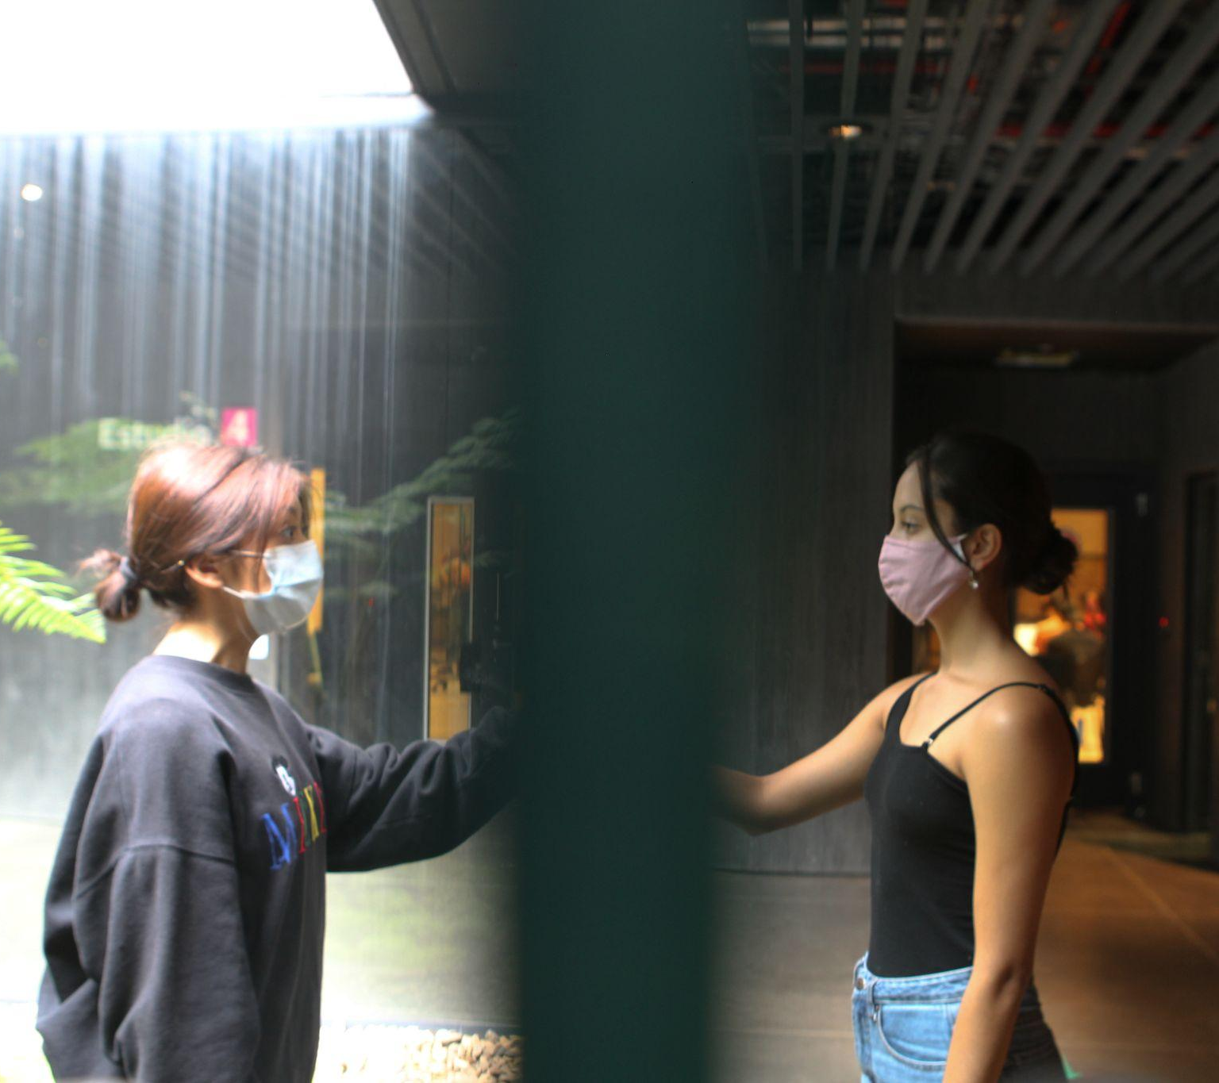

Reflejo: Éramos diferentes cuando deshabitamos nuestros lugares comunes y ahora, reencontrados con los demás, los espacios se sienten diferentes. ¿Necesitamos del contacto y de los otros para aprender? ¿Cambió nuestra idea del salón de clase? No lo sabemos todavía, pero sentimos la urgente necesidad de averiguarlo.

